**Аксюта Вира (Axiutowna Wira)**

19 сентября 1787 г – крещение (НИАБ 136-13-894, лист 2об, №46/1787-р (ориг)).

**НИАБ 136-13-894:** Лист 2об. **Метрическая запись №46/1787-р (ориг).**

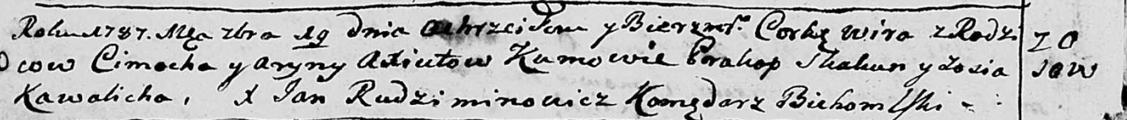

Дедиловичская Покровская церковь. 19 сентября 1787 года. Метрическая запись о крещении.

Axiutowna Wira - дочь родителей с деревни Осово.

Axiuta Cimoch – отец.

Axiutowa Aryna – мать.

Skakun Prakop - кум.

Kawalicha Zosia - кума.

Rudziminowicz Jan – ксёндз, комендант Бегомльской церкви.